LAB 2: XÁC ĐỊNH VÀ MÔ HÌNH HÓA YÊU CẦU

1. Bảng các yêu cầu nghiệp vụ

a. Bảng các yêu cầu:
Mã số YC | Tên Yêu cầu (Công việc) | Loại YC | MS Qui định | MS Biểu mẫu | Ghi chú
YC01 | Quản lý tuyến xe | Nghiệp vụ | QD01 | BM01 | Quản lý điểm đi – đến
YC02 | Quản lý lịch trình chạy | Nghiệp vụ | QD02 | BM02 | Gán thời gian chạy, xe, tài xế
YC03 | Đặt vé trực tuyến | Chức năng | QD03 | BM03 | Chọn tuyến, giờ, ghế
YC04 | Hủy vé | Chức năng | QD04 | BM04 | Hủy trước giờ khởi hành
YC05 | Quản lý người dùng | Chức năng | QD05 | BM05 | Đăng ký, phân quyền
YC06 | Thanh toán và hoàn tiền | Chức năng | QD06 | BM06 | Tích hợp ví điện tử

b. Bảng các quy định
STT | MS Qui định | Tên qui định | Mô tả chi tiết | Ghi chú
1 | QD01 | Quy định tuyến xe | Phải có mã tuyến duy nhất, trùng điểm đi/đến bị báo lỗi | Bắt buộc
2 | QD02 | Quy định lịch trình | Lịch trình phải gán xe, thời gian, tài xế rõ ràng | Bắt buộc hiển thị trên vé
3 | QD03 | Quy định đặt vé | Không đặt trùng ghế, một vé tương ứng một người | Theo thời gian thực
4 | QD04 | Quy định hủy vé | Chỉ cho phép hủy trước 2 giờ khởi hành | Hệ thống kiểm tra
5 | QD05 | Quy định người dùng | Người dùng phải xác thực email khi đăng ký | Bảo mật thông tin
6 | QD06 | Quy định thanh toán và hoàn tiền | Giao dịch thành công mới cập nhật vé và gửi xác nhận | Liên kết ngân hàng

c. Các biểu mẫu kèm
- BM01: Biểu mẫu thêm tuyến xe
- BM02: Biểu mẫu quản lý lịch trình chạy (gán xe, thời gian, tài xế)
- BM03: Giao diện đặt vé (form chọn tuyến, giờ, ghế)
- BM04: Biểu mẫu hủy vé (nhập mã vé, xác nhận hủy)
- BM05: Form đăng ký người dùng
- BM06: Biểu mẫu thanh toán và hoàn tiền (thông tin giao dịch, xác nhận hoàn trả)

2. Bảng các yêu cầu hệ thống
Mã số YC | Tên Yêu cầu | Nội dung | Ghi chú
SYC01 | Lưu trữ dữ liệu | Dữ liệu lưu trong SQL Server | Dùng nội bộ
SYC02 | Tương tác backend bằng PHP | Xử lý nghiệp vụ, xác thực người dùng | Đã tích hợp
SYC03 | Quản lý trạng thái người dùng | Dùng session hoặc token | Bảo mật
SYC04 | Giao diện responsive | Thiết kế hỗ trợ nhiều thiết bị | Dùng Bootstrap

3. Bảng các yêu cầu chất lượng
STT | Tiêu chuẩn | Nội dung | Ghi chú
1 | Tính ổn định | Hệ thống không bị lỗi, chạy liên tục | >= 99% uptime
2 | Hiệu suất | Tốc độ truy xuất dưới 3 giây cho mỗi truy vấn | Dữ liệu lớn
3 | Tính dễ sử dụng | Giao diện dễ hiểu, thao tác đơn giản | Hướng dẫn rõ ràng
4 | Bảo mật | Đảm bảo bảo mật thông tin tài khoản, thanh toán | Mã hóa, xác thực

4. Sơ đồ Use Case
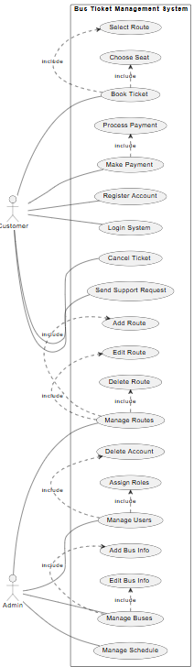

5. Sơ đồ lớp mức phân tích
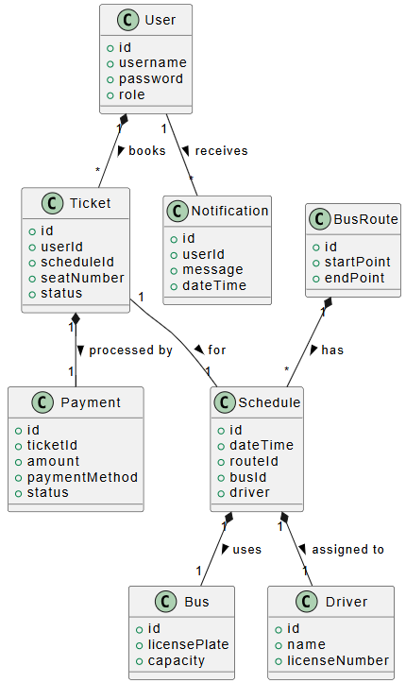

6. Sơ đồ lớp mức thiết kế
